Более 190 тысяч столичных объектов недвижимости поставлено на государственный кадастровый учет в 2019 году
20.07.2020
Более 190 тысяч столичных объектов недвижимости

поставлено на государственный кадастровый учет в 2019 году
Кадастровая палата по Москве рассказала о результатах работы Штаба

по обеспечению ввода объектов капитального строительства в эксплуатацию.
За 2019 года Кадастровой палатой по Москве совместно со Столичным управлением Росреестра поставлено на государственный кадастровый учет более 280 многоквартирных домов, 30 детских садов и школ, 10 спортивных сооружений и других социально-значимых объектов города. Всего в прошлом году в Москве поставлено на кадастровый учет более 190 тысяч объектов недвижимости, что на 5% превышает аналогичные показатели прошлого года.
Положительная динамика кадастрового учета вводимых в эксплуатацию объектов недвижимости достигнута, в том числе благодаря эффективной работе Штаба по обеспечению ввода объектов капитального строительства в эксплуатацию (Штаба).
Основной задачей Штаба является выполнение мероприятий по обеспечению ввода в эксплуатацию столичных объектов недвижимости. Особое внимание уделяется объектам высокого социального значения – новым станциям
и сооружениям метрополитена, многоквартирным домам, садам, школам, поликлиникам, спортивным и досуговым центрам.
В 2019 году результатами деятельности Штаба стали такие известные проекты как: Дворец художественной гимнастики Ирины Винер-Усмановой, Дворец водных видов спорта, станции Московского метрополитена Некрасовской и Сокольнической линий, детские сады и школы в Новой Москве (более 30 зданий), долгожданные для многих москвичей объекты ЖК «Царицыно» и многие другие.
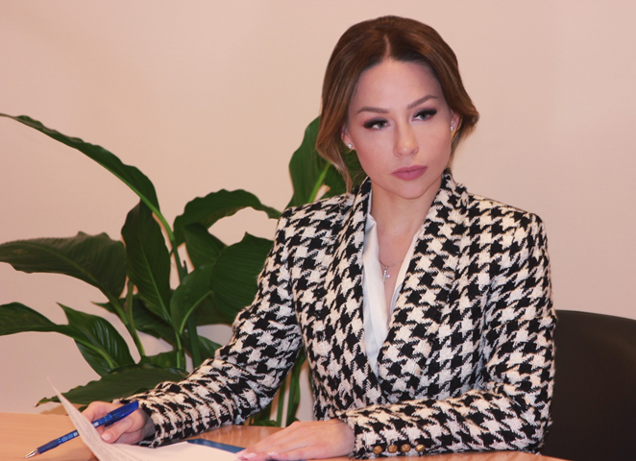

«Кадастровой палатой по Москве совместно со Столичным управлением Росреестра в отношении объектов высокого социального значения принимаются дополнительные меры по учету и регистрации недвижимости в максимально короткий срок. В 2019 году по результатам работы Штаба проверено более

22 тысяч технических планов, подготовленных в отношении социально-значимых объектов города», – отметила директор Кадастровой палаты по Москве Елена Спиридонова.
Для справки:
Штаб по обеспечению ввода объектов капитального строительства проводится на площадке Управления Росреестра по Москве, создан
в целях выполнения поручения мэра Москвы Сергея Собянина, а также в рамках реализации государственной программы «Градостроительная политика». В состав Штаба входят руководители и представители Кадастровой палаты по Москве, Управления Росреестра по Москве, Департамента строительства города Москвы, Департамента градостроительной политики города Москвы, Комитета государственного строительного надзора столицы.

Адрес страницы: http://tekstilschiky.mos.ru/rosreestr-and-cadastre-chamber/the-news-of-the-federal-registration-service/detail/9035580.html
Управа района Текстильщики города Москвы

